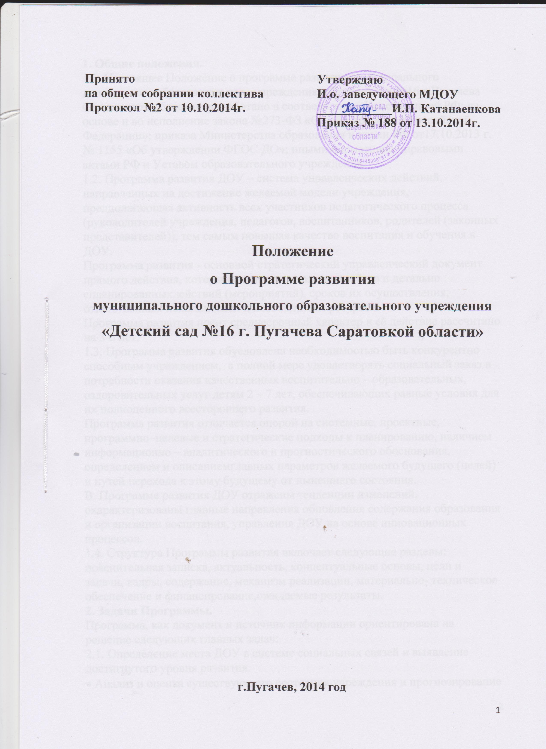
1. Общие положения.
1.1. Настоящее Положение о программе развития муниципального
дошкольного образовательного учреждения «Детский сад №16 г.Пугачева Саратовской области» разработано в соответствии с Конституцией РФ; на основе и во исполнение закона №273-ФЗ «Об образовании в Российской Федерации»; приказа Министерства образования и науки РФ от17.10.2013 г. № 1155 «Об утверждении ФГОС ДО»; иными нормативно –правовыми актами РФ и Уставом образовательного учреждения.
1.2. Программа развития ДОУ – система управленческих действий, направленных на достижение желаемой модели учреждения, предполагающая активность всех участников педагогического процесса (руководителей учреждения, педагогов, воспитанников, родителей (законных представителей)), тем самым повышая качество воспитания и обучения в ДОУ.
Программа развития - основной стратегический управленческий документ прямого действия, который отличается наличием чётко и детально спланированныхдействий (мероприятий), сроков их осуществления, ответственных исполнителей и необходимых ресурсов.
Программа развития носит среднесрочный характер и её действие рассчитано на 3-5 лет.
1.3. Программа развития обусловлена необходимостью быть конкурентно
способным учреждением, в полной мере удовлетворять социальный заказ в
потребности оказания качественных воспитательно – образовательных,
оздоровительных услуг детям 2 – 7 лет, обеспечивающих равные условия для их полноценного всестороннего развития.
Программа развития отличается опорой на системные, проектные, программно–целевые и стратегические подходы к планированию, наличием информационно – аналитического и прогностического обоснования, определением и описаниемглавных параметров желаемого будущего (целей) и путей перехода к этому будущему от нынешнего состояния.
В Программе развития ДОУ отражены тенденции изменений, охарактеризованы главные направления обновления содержания образования и организации воспитания, управления ДОУ на основе инновационных процессов.
1.4. Структура Программы развития включает следующие разделы: пояснительная записка, актуальность, концептуальные основы, цели и задачи, кадры, содержание, механизм реализации, материально- техническое обеспечение и финансирование,ожидаемые результаты.
2. Задачи Программы.
Программа, как документ и источник информации ориентирована на решение следующих главных задач:
2.1. Определение места ДОУ в системе социальных связей и выявление
достигнутого уровня развития.
• Анализ и оценка существующего состояния учреждения и прогнозирование
тенденций изменения социального заказа, адресуемого ДОУ;
• соотнесение социального заказа, адресуемого ДОУ с возможностями
получения ресурсов извне для его развития, выявить возможности и
ограничения, угрозы и риски, движения и инновационный потенциал
исполнителей, а также проблемы, дефициты и недостатки.
2.2.Определение и описание образа желаемого будущего состояния учреждения, тоесть сформулировать стратегические и конкретные цели развития учреждения.
2.3. Определение и описание стратегии и конкретного плана действий,
обеспечивающих достижение спланированных желаемых результатов и достижениецелей.
3. Функции программы.
Программа выполняет следующие функции:
3.1. Нормативную, то есть является документом, обязательным для выполнения в полном объёме;
3.2. Целеполагания, то есть определяет ценности и цели, ради достижения которых она введена в учреждение;
3.3. Определение перспектив развития учреждения;
3.4. Процессуальную, то есть определяет логическую последовательность
мероприятий по развитию образовательного учреждения, организованные формы и методы работы, средства и условия процесса развития учреждения;
3.5. Оценочную, то есть выявляет качественные изменения в образовательном
процессе посредством контроля и мониторинга хода и результатов реализации Программы.
4. Характерные особенности программы.
4.1. Предмет программы – инновационная деятельность по развитию учреждения, направленная на определённые сознательные изменения с целью творческогоулучшения качества развития, воспитания и обучения воспитанников;
4.2. Инновационная деятельность в процессе реализации программы включает всебя стадии инициации, экспертизы, принятия решения и реализации нововведения.
5. Структура программы.
5.1. Титульный лист программы развития ДОУ - структурный элемент программы, представляющий сведения о названии программы, которое должно отражать её содержание; наименование образовательного учреждения; ФИО и должностьруководителя, утвердившего программу; сведения о принятии программы (кем икогда); название населённого пункта, в котором находится учреждение; период действия программы.
5.2. Краткая аннотация (паспорт программы);
5.3. Информационно аналитическая справка о состоянии и перспективах развитияобразовательного учреждения;
5.4. Блок аналитического и прогностического обоснования программы
5.5.Концепция (концептуальный проект) желаемого будущего состояния ДОУ каксистемы;
5.6. Стратегия и тактика перехода ДОУ в новое состояние (конкретный план
программных мер, действий, мероприятий, обеспечивающих развитие учреждения);
6. Порядок утверждения программы.
6.1. Авторами Программы развития ДОУ является творческий коллектив
педагогических работников и рабочей группы ДОУ;
6.2. Проектирование содержания образования на уровне отдельных разделов
осуществляется индивидуально каждым педагогом в соответствии с уровнем его мастерства и авторским видением дисциплины;
6.3. Программа обсуждается на общем собрании работников МДОУ и утверждается руководителем образовательного учреждения, согласуется с Учредителем.
7. Критерии экспертной оценки программы.
7.1. Для экспертной оценки Программы используются следующие критерии:
• Актуальность (нацеленность на решение ключевых проблем развития
учреждения).
• Прогностичность ( ориентация на удовлетворение социального заказа на
дошкольное образование и управление образовательным учреждением и учёт
изменений социальной ситуации).
• Эффективность (нацеленность на максимально возможные результаты при
рациональном использовании имеющихся ресурсов).
• Реалистичность (соответствие требуемых и имеющихся материально –
технических и временных ресурсов (в том числе возникающих в процессе
выполнения Программы, возможностях).
• Полнота и целостность Программы, наличие системного образа учреждения, образовательно – воспитательного процесса, отображение в комплексе всех направлений развития ДОУ.
• Социальная открытость (наличие механизмов информирования участников
работы и социальных партнёров).
• Культура оформления Программы (единство содержания и внешней формы
Программы, использование современных технических средств).
8. Требования к оформлению Программы.
8.1. Текст набирается в редакторе Wordfor Windows, шрифтом Times New Roman, кегль 12-14, межстрочный интервал одинарный, по контуру листа оставляются поля: левое - 20 мм; верхнее, правое, нижнее - 10 мм., листы- формата А-4.
8.2. Таблицы вставляются непосредственно в тексте.

